RELATÓRIO DO TESTE

Consulta de Agenda de Cobrança - Callcenter – Cenário 1: Realização da consulta de Agenda de Cobrança

Data do teste: 20/08/2025 18:00:33

[18:00:33] 🚀 INICIANDO TESTE DE CONSULTA DE REGISTRO DE CHAMADAS DO CALLCENTER

[18:00:33] ============================================================

[18:00:33] 🚀 Inicializando driver do Chrome...

[18:00:39] ✅ Driver inicializado com sucesso

[18:00:39] 🎯 Iniciando execução do teste de consulta de Registro de Chamadas

[18:00:39] 🔄 Acessando sistema...

[18:00:42] ✅ Acessando sistema realizada com sucesso.

[18:00:44] 📸 Screenshot capturada: acessando_sistema

Screenshot: acessando_sistema

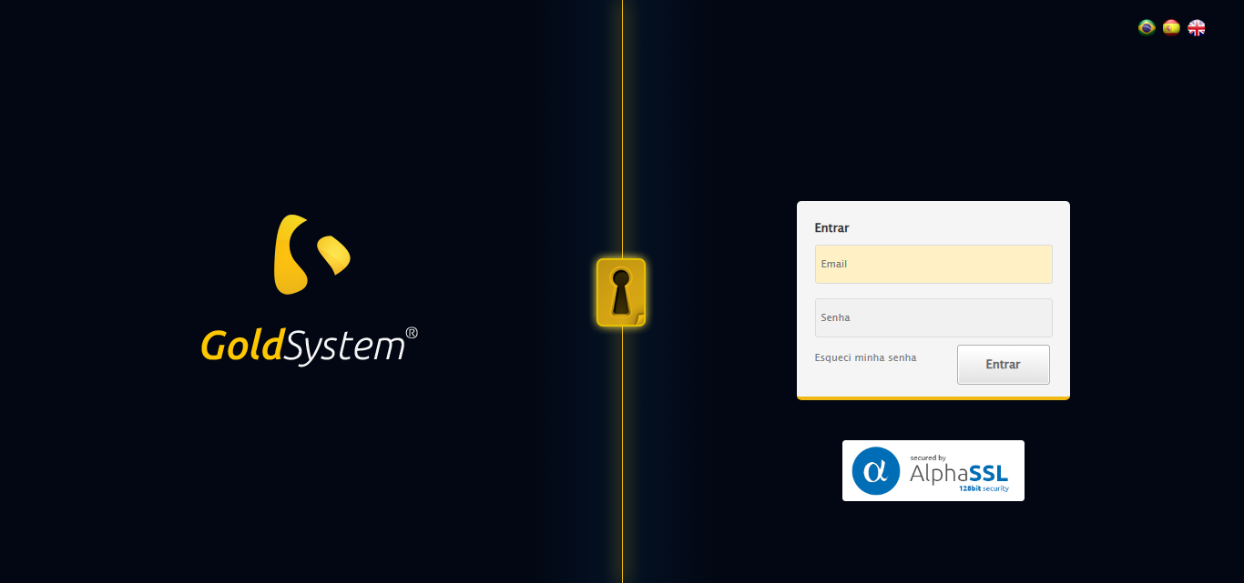

[18:00:44] 🔄 Realizando login...

[18:00:49] ✅ Realizando login realizada com sucesso.

[18:00:51] 📸 Screenshot capturada: realizando_login

Screenshot: realizando_login

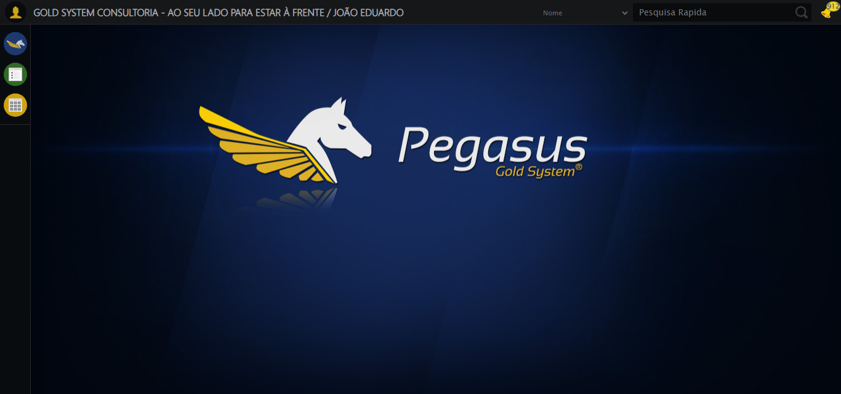

[18:00:51] 🔄 Configurando ambiente...

[18:00:51] 🔍 Zoom ajustado para 90%.

[18:00:53] ✅ Configurando ambiente realizada com sucesso.

[18:00:54] 📸 Screenshot capturada: configurando_ambiente

Screenshot: configurando_ambiente

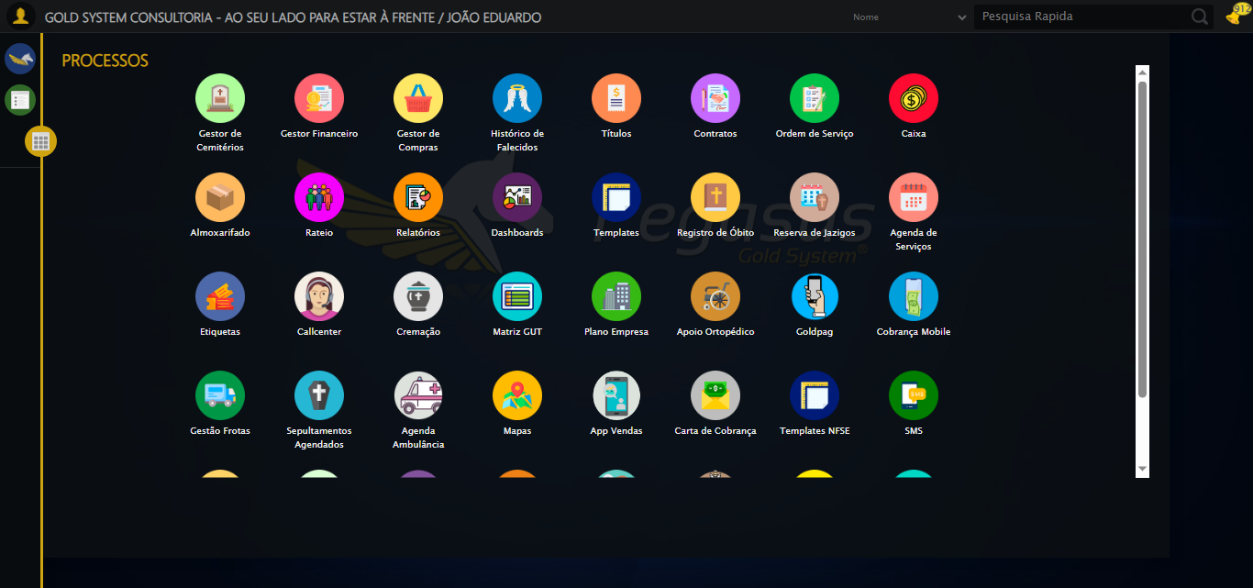

[18:00:54] 🔄 Acessando módulo Callcenter...

[18:00:55] Tentando estratégia de scroll 1...

[18:00:55] ✅ Scroll realizado com estratégia 1

[18:00:57] Tentando estratégia de clique 1 para módulo PET...

[18:00:59] ✅ Clique no módulo PET realizado com estratégia 1

[18:00:59] ✅ Acessando módulo Callcenter realizada com sucesso.

[18:01:00] 📸 Screenshot capturada: acessando_módulo_callcenter

Screenshot: acessando_módulo_callcenter

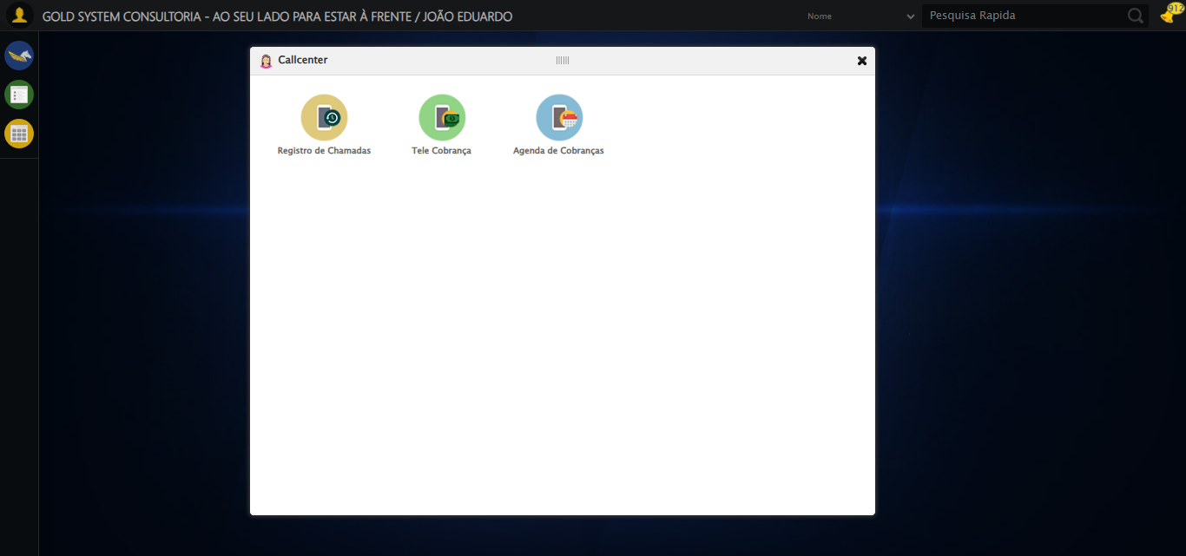

[18:01:00] 🔄 Abrindo Agenda de Cobranças...

[18:01:03] ✅ Abrindo Agenda de Cobranças realizada com sucesso.

[18:01:04] 📸 Screenshot capturada: abrindo_agenda_de_cobranças

Screenshot: abrindo_agenda_de_cobranças

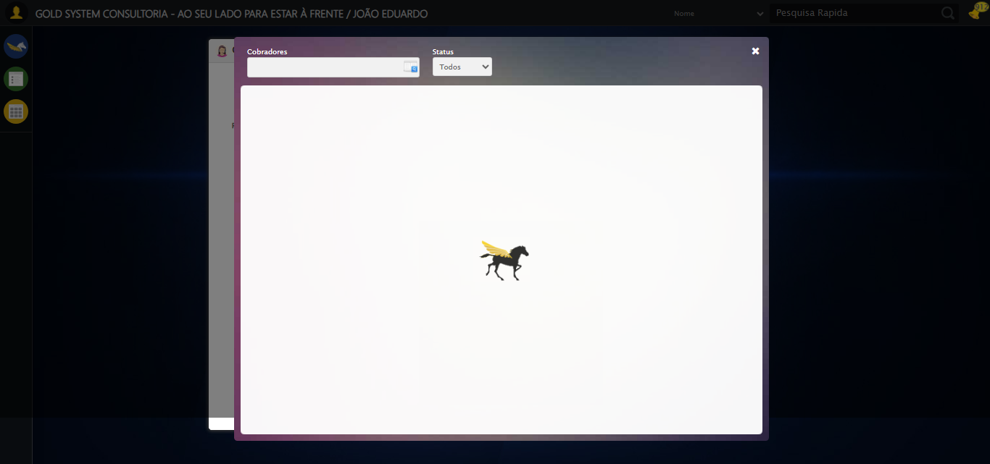

[18:01:06] 🔄 Abrindo o Lov de Cobradores...

[18:01:07] Tentando estratégia de scroll 1...

[18:01:07] ✅ Scroll realizado com estratégia 1

[18:01:08] ✅ Clique realizado com estratégia 1

[18:01:08] ✅ Abrindo o Lov de Cobradores realizada com sucesso.

[18:01:09] 📸 Screenshot capturada: abrindo_o_lov_de_cobradores

Screenshot: abrindo_o_lov_de_cobradores

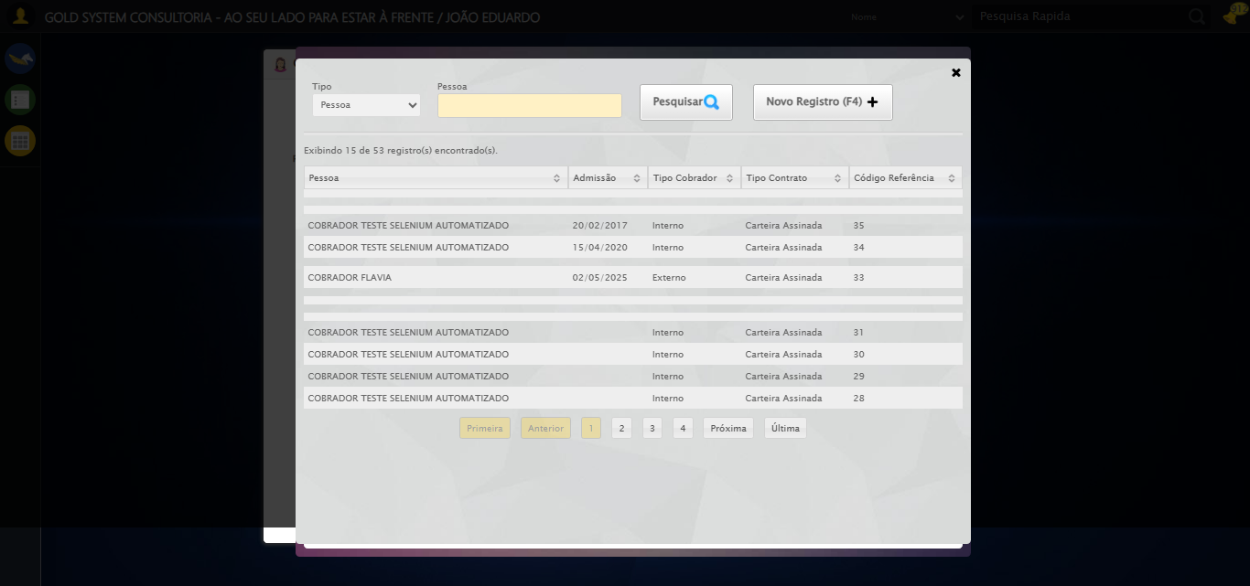

[18:01:09] 🔄 Preenchendo campo de pesquisa...

[18:01:09] Tentando estratégia de scroll 1...

[18:01:10] ✅ Scroll realizado com estratégia 1

[18:01:11] ✅ Campo (xpath) preenchido com estratégia 1: 'COBRADOR TESTE SELENIUM AUTOMATIZADO'

[18:01:11] ✅ Preenchendo campo de pesquisa realizada com sucesso.

[18:01:12] 📸 Screenshot capturada: preenchendo_campo_de_pesquisa

Screenshot: preenchendo_campo_de_pesquisa

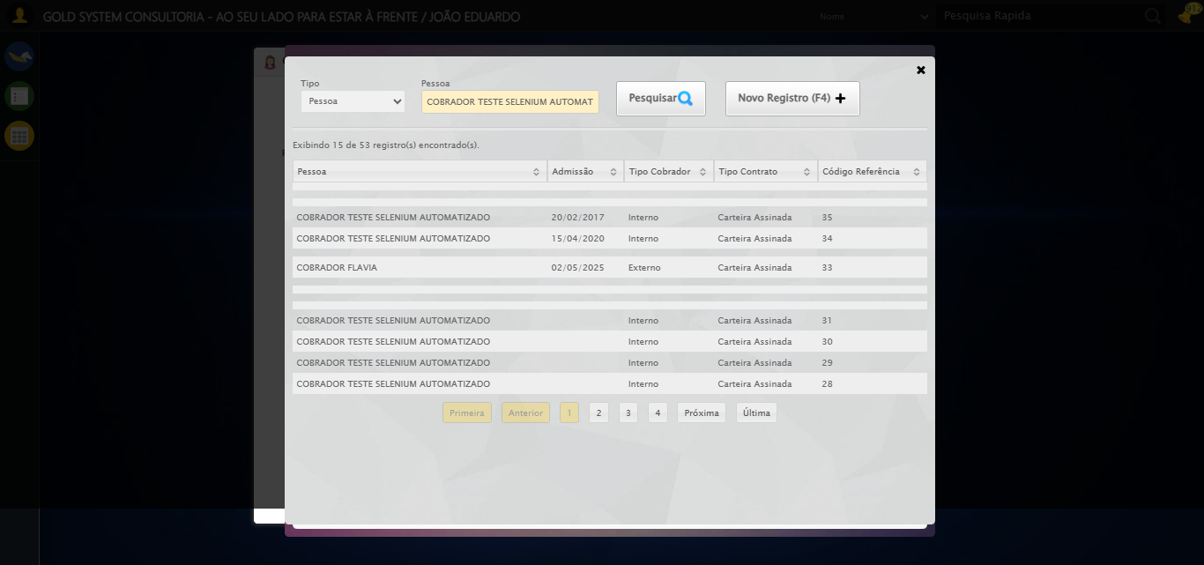

[18:01:13] 🔄 Pesquisando Cobrador no Lov...

[18:01:13] Tentando estratégia de scroll 1...

[18:01:13] ✅ Scroll realizado com estratégia 1

[18:01:14] ✅ Clique realizado com estratégia 1

[18:01:14] ✅ Pesquisando Cobrador no Lov realizada com sucesso.

[18:01:15] 📸 Screenshot capturada: pesquisando_cobrador_no_lov

Screenshot: pesquisando_cobrador_no_lov

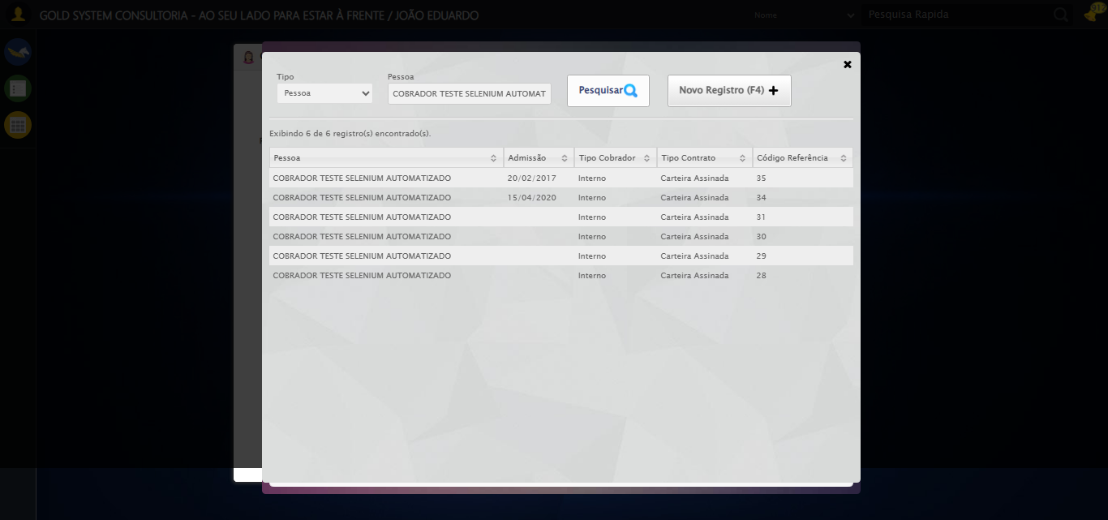

[18:01:15] 🔄 Selecionando Cobrador no Lov...

[18:01:15] Tentando estratégia de scroll 1...

[18:01:16] ✅ Scroll realizado com estratégia 1

[18:01:17] ✅ Clique realizado com estratégia 1

[18:01:17] ✅ Selecionando Cobrador no Lov realizada com sucesso.

[18:01:18] 📸 Screenshot capturada: selecionando_cobrador_no_lov

Screenshot: selecionando_cobrador_no_lov

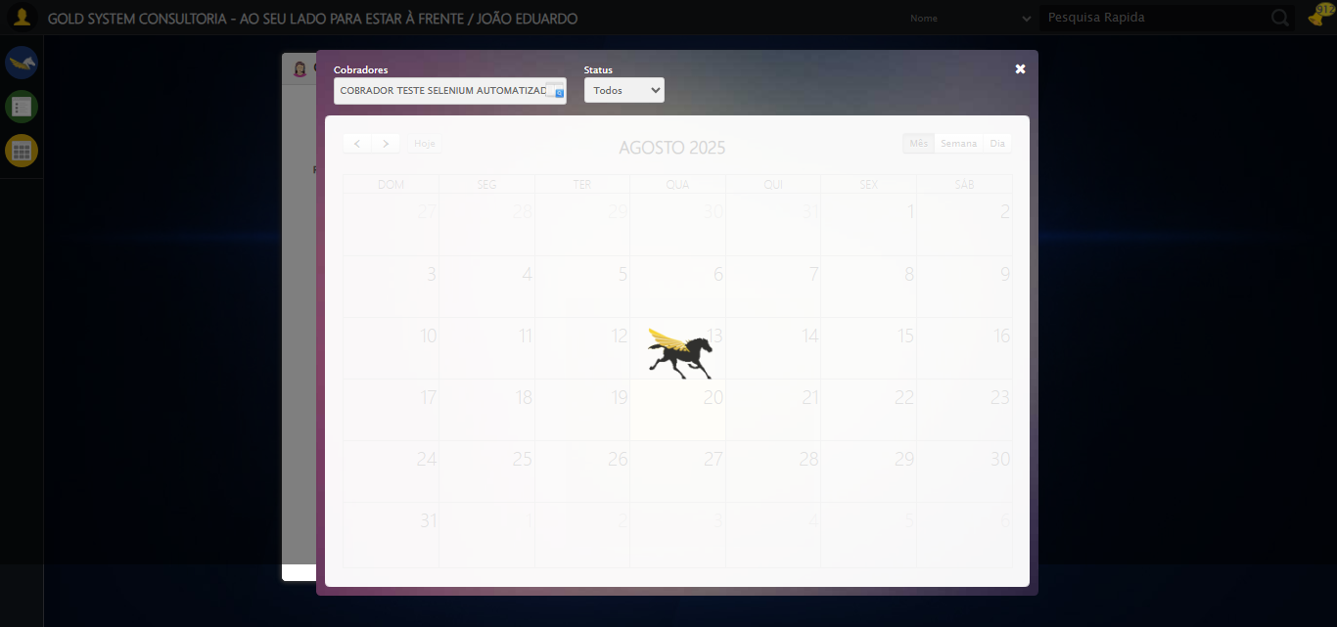

[18:01:33] ❌ ERRO CRÍTICO NO TESTE: safe_action() takes from 3 to 4 positional arguments but 5 were given

[18:01:33] — stacktrace —

[18:01:33] Traceback (most recent call last):  
 File "C:\RPASelenium\RPAsPegasusSelenium\cenariostestespegasus\Processos\CadastrosCenáriosCallcenter\ConsultaCenáriosAgendadeCobrança\consultaragendadecobrança1ºcenario.py", line 1681, in executar_teste  
 safe_action(doc, driver, wait, "Procurando compromissos na Agenda", lambda:  
 ~~~~~~~~~~~^^^^^^^^^^^^^^^^^^^^^^^^^^^^^^^^^^^^^^^^^^^^^^^^^^^^^^^^^^^^^^^^  
 clicar_ate_achar_contrato()  
 ^^^^^^^^^^^^^^^^^^^^^^^^^^^  
 )  
 ^  
TypeError: safe_action() takes from 3 to 4 positional arguments but 5 were given

[18:01:33] 📸 Screenshot capturada: erro_critico_final

Screenshot: erro_critico_final

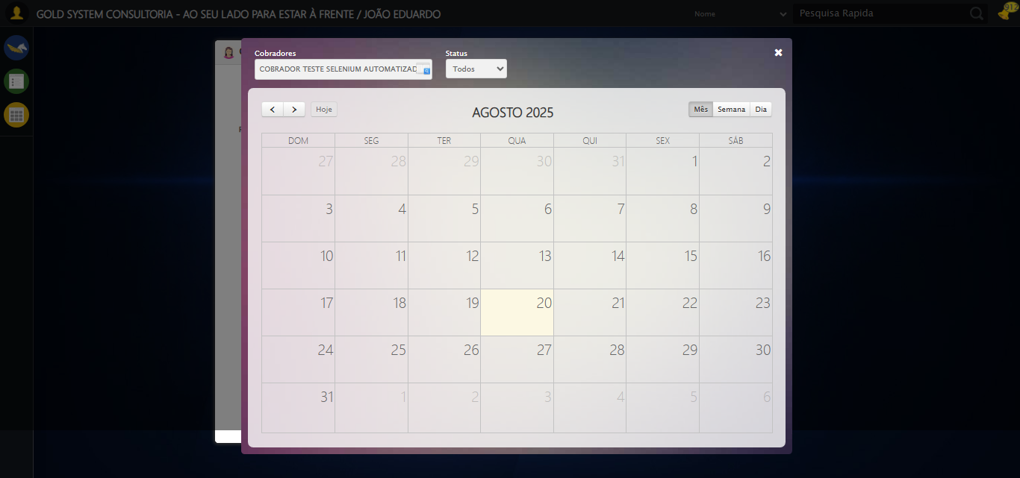

[18:01:33] 🏁 Finalizando teste...

[18:01:33] ❌ TESTE FINALIZADO COM ERROS.

[18:01:33] ============================================================

==================================================

RESUMO FINAL DO TESTE

==================================================

Teste finalizado em: 20/08/2025 18:01:33

Total de screenshots capturadas: 10